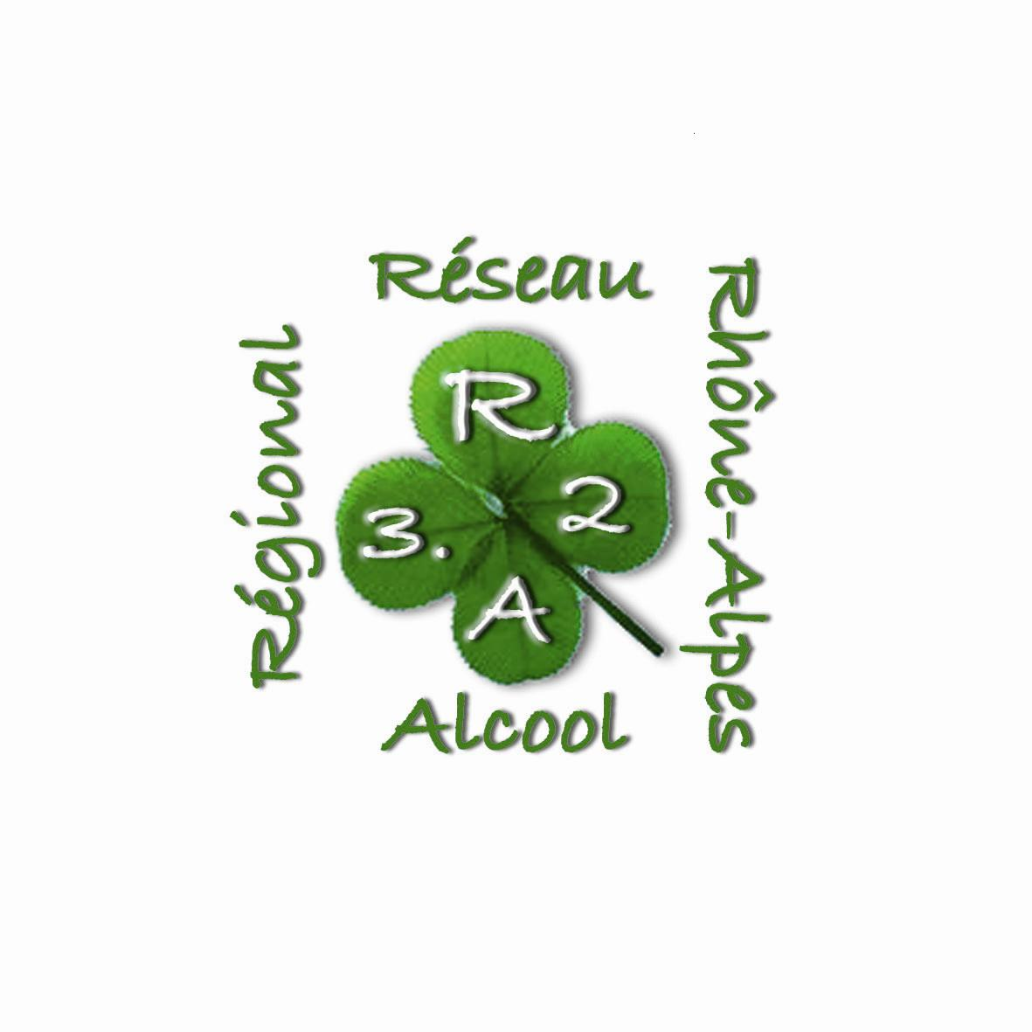
LE RÉSEAU R3.2A :
Réseau Régional Rhône-Alpes Alcool

HISTORIQUE :
Ce réseau a vu le jour grâce à la Mutualité française Loire et la Mutualité française Rhône qui depuis 2003, travaillent avec d’autres professionnels de santé régionaux sur l’optimisation de la prise en charge des patients souffrant de pathologies liées à la consommation d’alcool.

Il est financé par l’ARH et l’URCAM sur les deux départements Loire et Rhône.
Le pôle de coordination (un médecin coordonnateur, une responsable administrative, une secrétaire, une assistante sociale) est opérationnel depuis fin 2006, le démarrage sur le « terrain » se fait depuis le début 2007.

QU’APPORTE LE RÉSEAU ?

Le parcours de soins
L’objectif du réseau est de proposer au patient et à son médecin traitant, au sein de son cabinet, une prise en charge et un suivi coordonné.
Dossier du patient remis au MG où les modules se succèdent (intégrant des actes dérogatoires).

La logistique

L’annuaire :
En cours de finalisation, sera proposé sous deux formes
- Informatique :
Tableau Excel qui reprend les différentes structures d’hospitalisations, consultations, mouvements d’entraide, autres coordonnées en lien avec l’alcool.
- Papier :
Sous format A5 cartonné.

Soutien téléphonique pour les Médecins Généralistes :
Par un alcoologue, une fois par semaine.

La formation
Projets à moyen terme : pour les médecins généralistes (en tant que FMC et EPP)
Projets à long terme : pour les IDE, travailleurs sociaux …

